MÔN TỰ NHIÊN VÀ XÃ HỘI
TIẾT 60
CHỦ ĐỀ 6: TRÁI ĐẤT VÀ BẦU TRỜI
BÀI 20: PHƯƠNG HƯỚNG (T2)
Thời gian thực hiện: ngày 15 tháng 4 năm 2025

I. YÊU CẦU CẦN ĐẠT:
- Tìm hiểu cấu tạo và đặc điểm của la bàn.
- HS biết cách sử dụng la bàn để xác định các phương chính trong không gian.
- Năng lực tự chủ, tự học: Có biểu hiện chú ý học tập, tự giác tìm hiểu bài để hoàn thành tốt nội dung tiết học.
- Năng lực giải quyết vấn đề và sáng tạo: Có biểu hiện tích cực, sáng tạo trong các hoạt động học tập, trò chơi, vận dụng.
- Năng lực giao tiếp và hợp tác: Có biểu hiện tích cực, sôi nổi và nhiệt tình trong hoạt động nhóm. Có khả năng trình bày, thuyết trình… trong các hoạt động học tập.
- Phẩm chất nhân ái: Có biểu hiện yêu quý những người trong gia đình, họ hàng, biết nhớ về những ngày lễ trọng đại của gia đình.
- Phẩm chất chăm chỉ: Có tinh thần chăm chỉ học tập, luôn tự giác tìm hiểu bài.
- Phẩm chất trách nhiệm: Giữ trật tự, biết lắng nghe, học tập nghiêm túc. Có trách nhiệm với tập thể khi tham gia hoạt động nhóm.
II. ĐỒ DÙNG DẠY HỌC
- Kế hoạch bài dạy, bài giảng Power point.
- SGK và các thiết bị, học liệu phụ vụ cho tiết dạy.

III. HOẠT ĐỘNG DẠY HỌC
TG | Hoạt động của giáo viên | Hoạt động của học sinh
5P | 1. Khởi động:  - Mục tiêu:  + Tạo không khí vui vẻ, khấn khởi trước giờ học.  + Kiểm tra kiến thức đã học của học sinh ở bài trước.  - Cách tiến hành:
 | - GV tổ chức cho HS chơi trò chơi xác định các phương chính dựa trên phương Mặt Trời mọc, lặn  - GV nhận xét, tuyên dương.  - GV dẫn dắt vào bài mới. | - HS tham gia chơi.  - HS lắng nghe.
15P | 2. Khám phá:  - Mục tiêu:  + Tìm hiểu cấu tạo và đặc điểm của la bàn.  - Cách tiến hành:
 | Hoạt động 1. Tìm hiểu về la bàn. (làm việc nhóm 4).  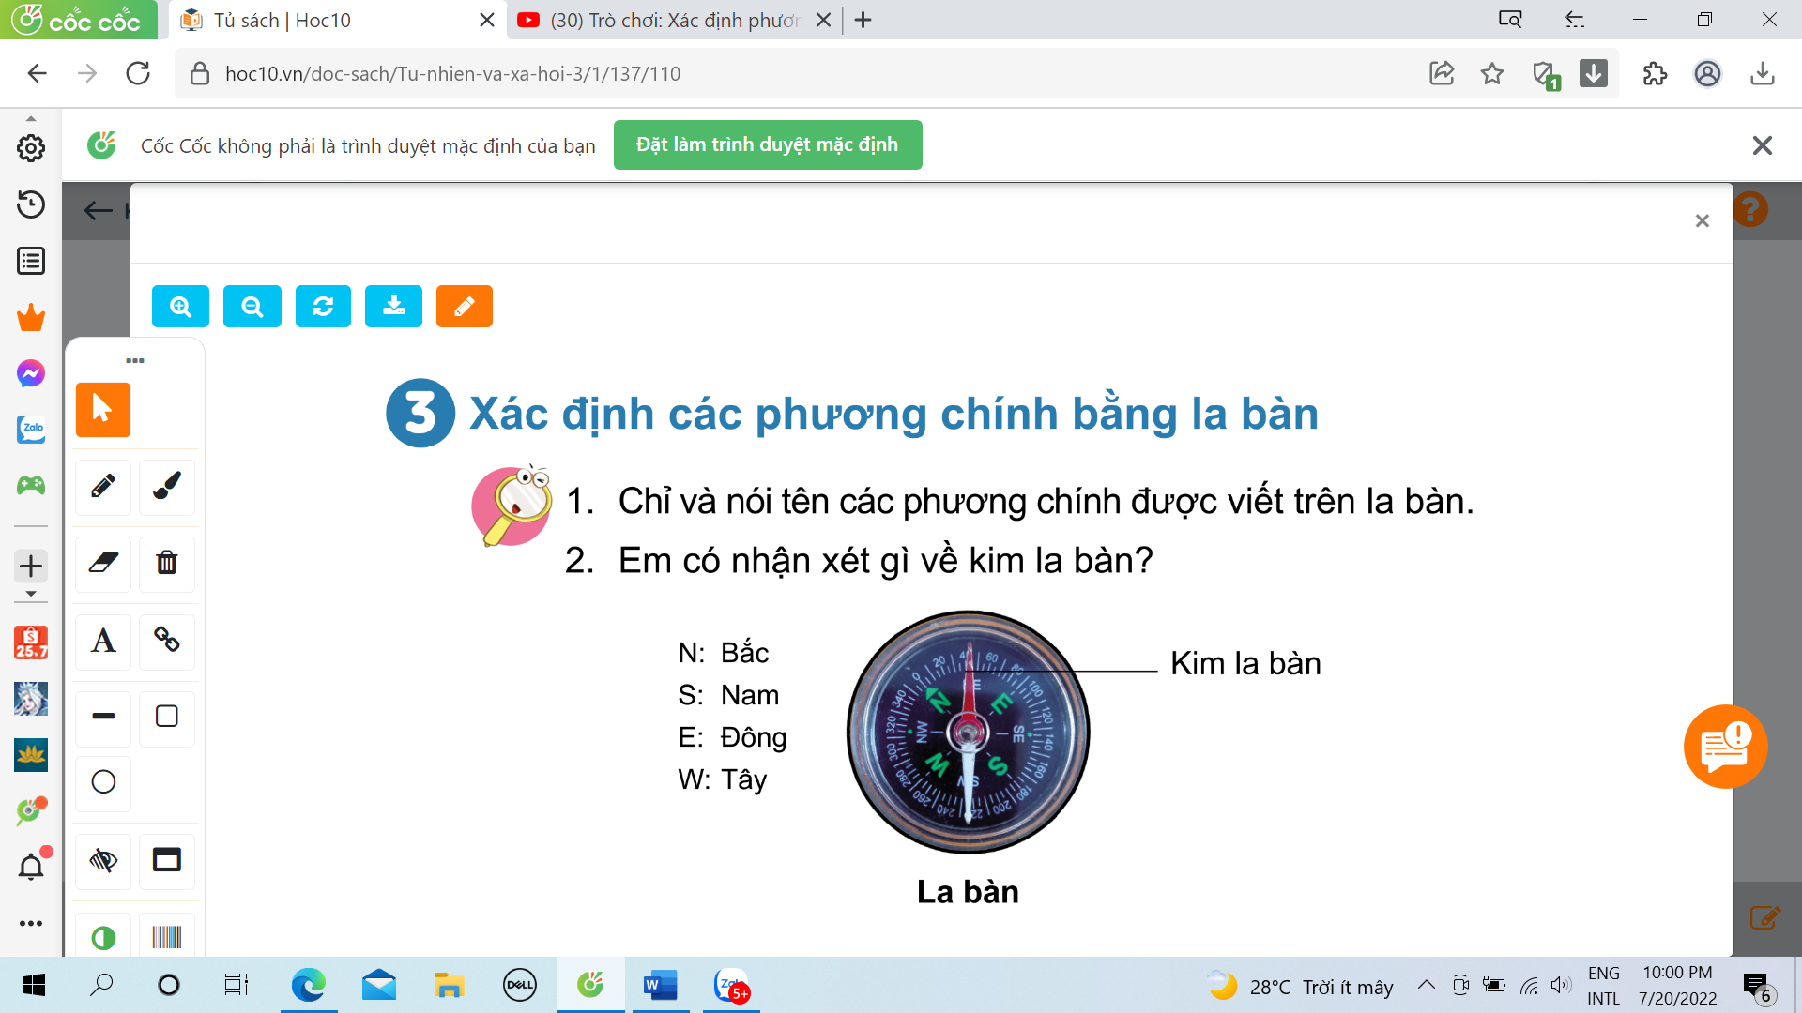  - GV yêu cầu HS quan sát la bàn ở SGK trang 110, thực hiện trả lời các câu hỏi.  - Đại diện 1 số nhóm lên chỉ trên hình la bàn trả lời câu hỏi 1.  + Chỉ và nói tên các phương chính được viết trên la bàn.  - GV nhận xét thêm chúng ta có thể gặp rất nhiều loại la bàn ghi các phương bằng các chữ viết tắt tên phương Tiếng Việt: Đ, T, N, B; tiếng Anh: E, W, S, N.  - Đại diện 1 số nhóm trả lời câu hỏi 2.  + Em có nhận xét gì về kim la bàn?  - GV mời các HS khác nhận xét.  - GV nhận xét chung, tuyên dương.  - Yêu cầu HS đọc lời con ong ở trang 110 SGK. | - HS quan sát hình trả lời câu hỏi:  + các phương chính được viết trên là bàn là: phương bắc, phương nam, phương đông, phương tây.  - HS lắng nghe.  + Kim la bàn có thể xoay được, 2 nửa kim la bàn có 2 màu khác nhau.  - HS nhận xét ý kiến của bạn.
10P | 3. Luyện tập.  - Mục tiêu:  + HS biết cách sử dụng la bàn để xác định các phương chính trong không gian.  - Cách tiến hành:
 | Hoạt động 2. Thực hành xác định các phương chính bằng la bàn. (làm việc nhóm 2)  - GV cho HS xem video hướng dẫn xác định phương hướng bằng la bàn hoặc quan sát hình sau rồi làm theo các bước hướng dẫn:  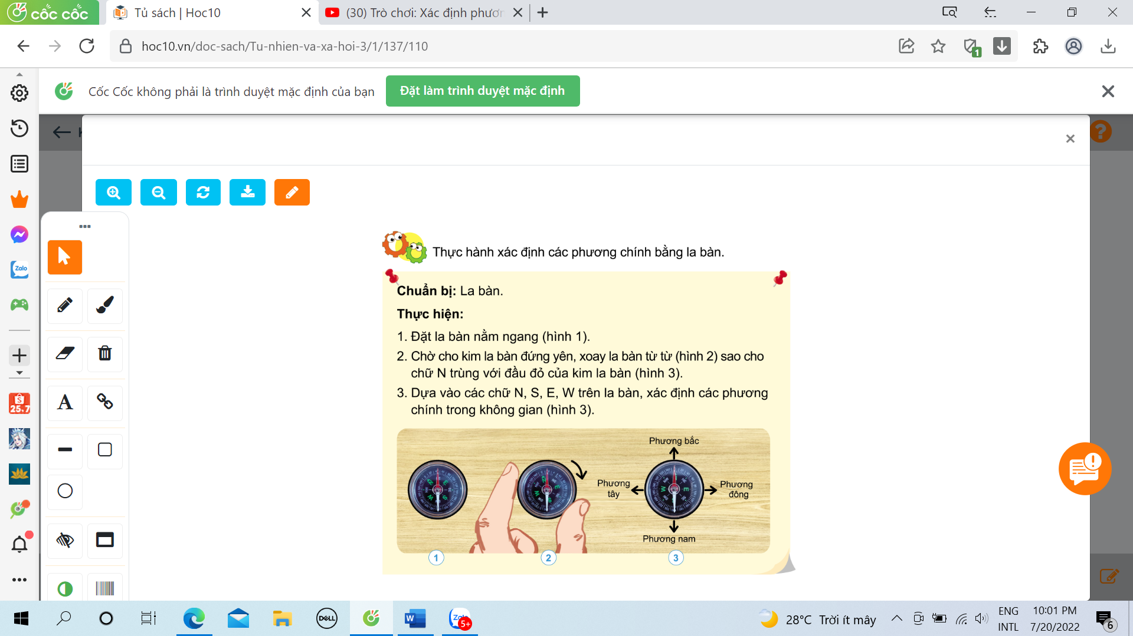  - GV quan sát HS thực hiện, hỗ trợ nếu làm chưa đúng.  - GV cho HS đọc nội dung trong mục kiến thức cốt lõi ở trang 110 SGK.  + Chúng ta có thể xác định các phương trong không gian dựa trên phương Mặt Trời mọc, lặn hoặc sử dụng la bàn.  - HS đọc mục “Em có biết?” trang 111 SGK và làm câu 8 của bài 20 VBT.  * GV cho HS liên hệ thực tế: Trong đời sống, em đã gặp ai dùng tới la bàn chưa? Đó là trường hợp nào? Tìm hiểu la bàn trong điện thoại di động.  - GV nhận xét chung nội dung. | - HS xem video hướng dẫn.  - Thực hành xác định phương hướng bằng la bàn.  - 2 HS đọc.  - HS trả lời theo ý hiểu.
5P | 4. Vận dụng.  - Mục tiêu:  + Củng cố những kiến thức đã học trong tiết học để học sinh khắc sâu nội dung.  + Vận dụng kiến thức đã học vào thực tiễn.  + Tạo không khí vui vẻ, hào hứng, lưu luyến sau khi học sinh bài học.  - Cách tiến hành:
 | 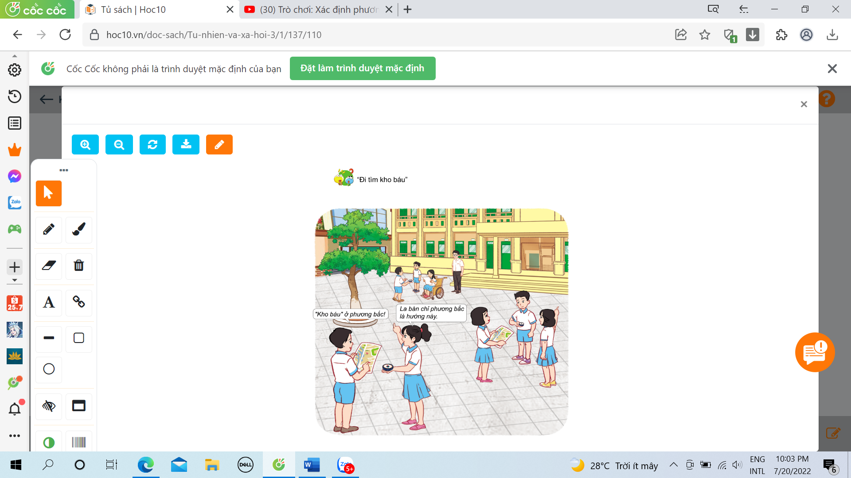  - GV tổ chức chơi trò chơi “Đi tìm kho báu”.  - GV chuẩn bị sẵn 4 bản đồ vị trí kho báu, trong đó có chỉ dẫn cách tìm kho báu (GV nêu gợi ý của trò chơi).  - GV chia lớp thành 4 nhóm, thực hiện ở sân trường (trong lớp).  - Các nhóm nhận la bàn, bản đồ vị trí “kho báu”.  - HS phải sử dụng đúng cách để tìm phương cần đi (Đặt la bàn cố định, nằm ngang trên lòng bàn tay, chờ cho kim đứng yên, xoay la bàn sao cho chữ N trùng với đầu đỏ của kim, sau đó xác định hướng đi theo yêu cầu).  - GV đánh giá, nhận xét trò chơi.  - Nhận xét sau tiết dạy, dặn dò về nhà. | - HS lắng nghe.  - Học sinh tham gia chơi theo sự hướng dẫn của GV.  - HS lắng nghe.
IV. ĐIỀU CHỈNH SAU BÀI DẠY:
...........................................................................................................................
...........................................................................................................................
...........................................................................................................................

